ПОСТАНОВЛЕНИЕ АДМИНИСТРАЦИИ ГОРОДА

№ 820 от 05.02.2014

Об утверждении границ прилегающих территорий

к некоторым организациям,

на которых не допускается

розничная продажа алкогольной продукции

В соответствии с Федеральным законом от 22.11.1995 № 171-ФЗ «О госу-дарственном регулировании производства и оборота этилового спирта, алко-гольной и спиртосодержащей продукции и об ограничении потребления (распития) алкогольной продукции» (с изменениями от 02.11.2013), Поста-новлением Правительства Российской Федерации от 27.12.2012 № 1425 «Об определении органами государственной власти субъектов Российской Федерации мест массового скопления граждан и мест нахождения источников повышенной опасности, в которых не допускается розничная продажа алко-гольной продукции, а также определении органами местного самоуправления границ прилегающих к некоторым организациям и объектам территорий, на которых не допускается розничная продажа алкогольной продукции», реше-нием Думы города от 28.05.2013 № 333-V ДГ «Об определении способа расчета расстояний от некоторых организаций и (или) объектов до границ приле-гающих к ним территорий, на которых не допускается розничная продажа алко-гольной продукции» (с изменениями от 03.12.2013 № 441-V ДГ):
1. Утвердить границы прилегающих территорий, на которых не допуска-ется розничная продажа алкогольной продукции, к следующим организациям:
- муниципальное бюджетное образовательное учреждение дополни-тельного образования детей специализированная детско-юношеская спортивная школа олимпийского резерва «Ермак», расположенное по адресу: город Сургут, улица Энергетиков, дом 47, согласно приложению 1;

- муниципальное бюджетное образовательное учреждение дополни-тельного образования детей специализированная детско-юношеская спортивная школа олимпийского резерва «Югория» имени Арарата Агвановича Пилояна, расположенное по адресу: город Сургут, улица Пушкина, дом 15/2, согласно приложению 2;
- муниципальное бюджетное образовательное учреждение допол-нительного образования детей «Станция юных натуралистов», расположенное по адресу: город Сургут, проезд Дружбы, дом 7, согласно приложению 3;
- муниципальное бюджетное образовательное учреждение дополни-тельного образования детей Центр детского научно-технического творчества «Информатика+», расположенное по адресу: город Сургут, улица Дзержинского, дом 6/1, согласно приложению 4;
- муниципальное бюджетное образовательное учреждение межшкольный учебный комбинат «Центр индивидуального развития», расположенный по адресу: город Сургут, улица Рабочая, дом 43, согласно приложению 5.
2. Управлению информационной политики опубликовать настоящее постановление в средствах массовой информации и разместить на официальном интернет-сайте Администрации города.
3. Контроль за выполнением постановления возложить на заместителя главы Администрации города Сафиоллина А.М.

Глава города Д.В. Попов
Приложение 1
к постановлению
Администрации города
от ____________ № __________

Схема
границ прилегающей территории к муниципальному бюджетному образовательному учреждению дополнительного образования
детей специализированной детско-юношеской спортивной школе
олимпийского резерва «Ермак»,
улица Энергетиков, дом 47

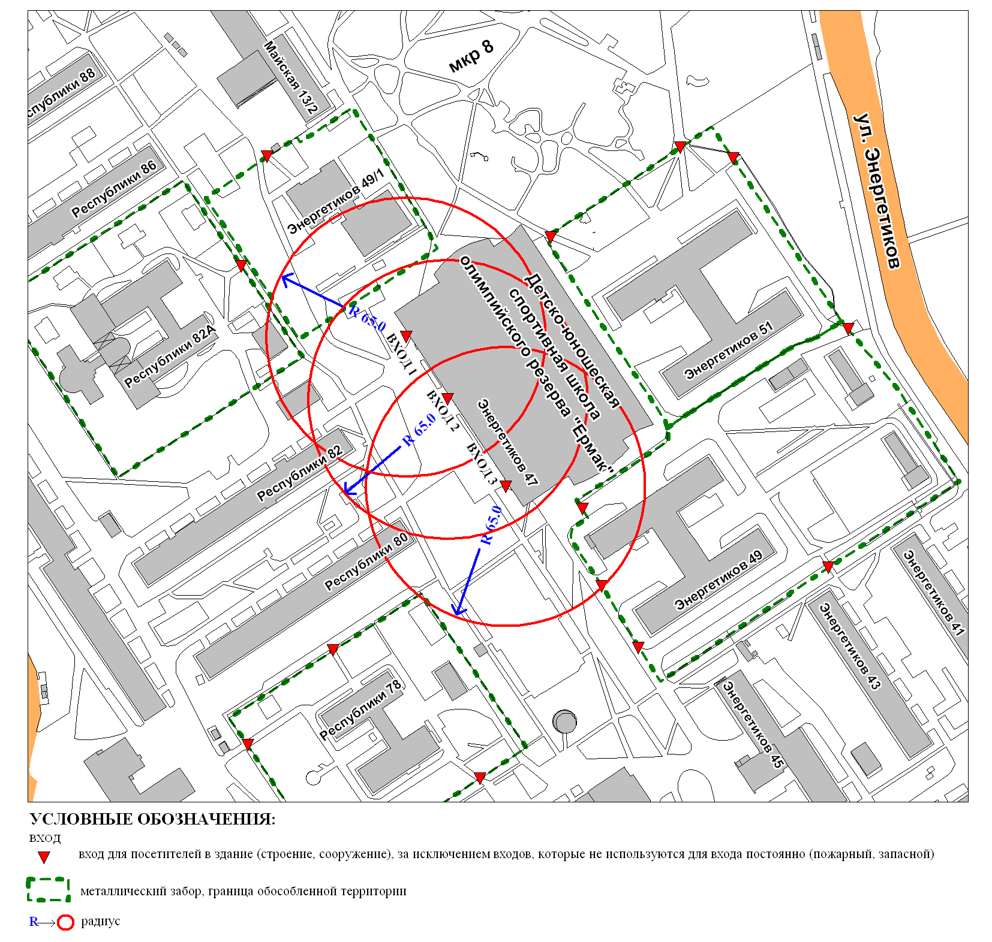
Приложение 2
к постановлению
Администрации города
от ____________ № __________

Схема
границ прилегающей территории к муниципальному бюджетному образовательному учреждению дополнительного образования детей специализированной детско-юношеской спортивной школе олимпийского резерва «Югория» имени Арарата Агвановича Пилояна,
улица Пушкина, дом 15/2

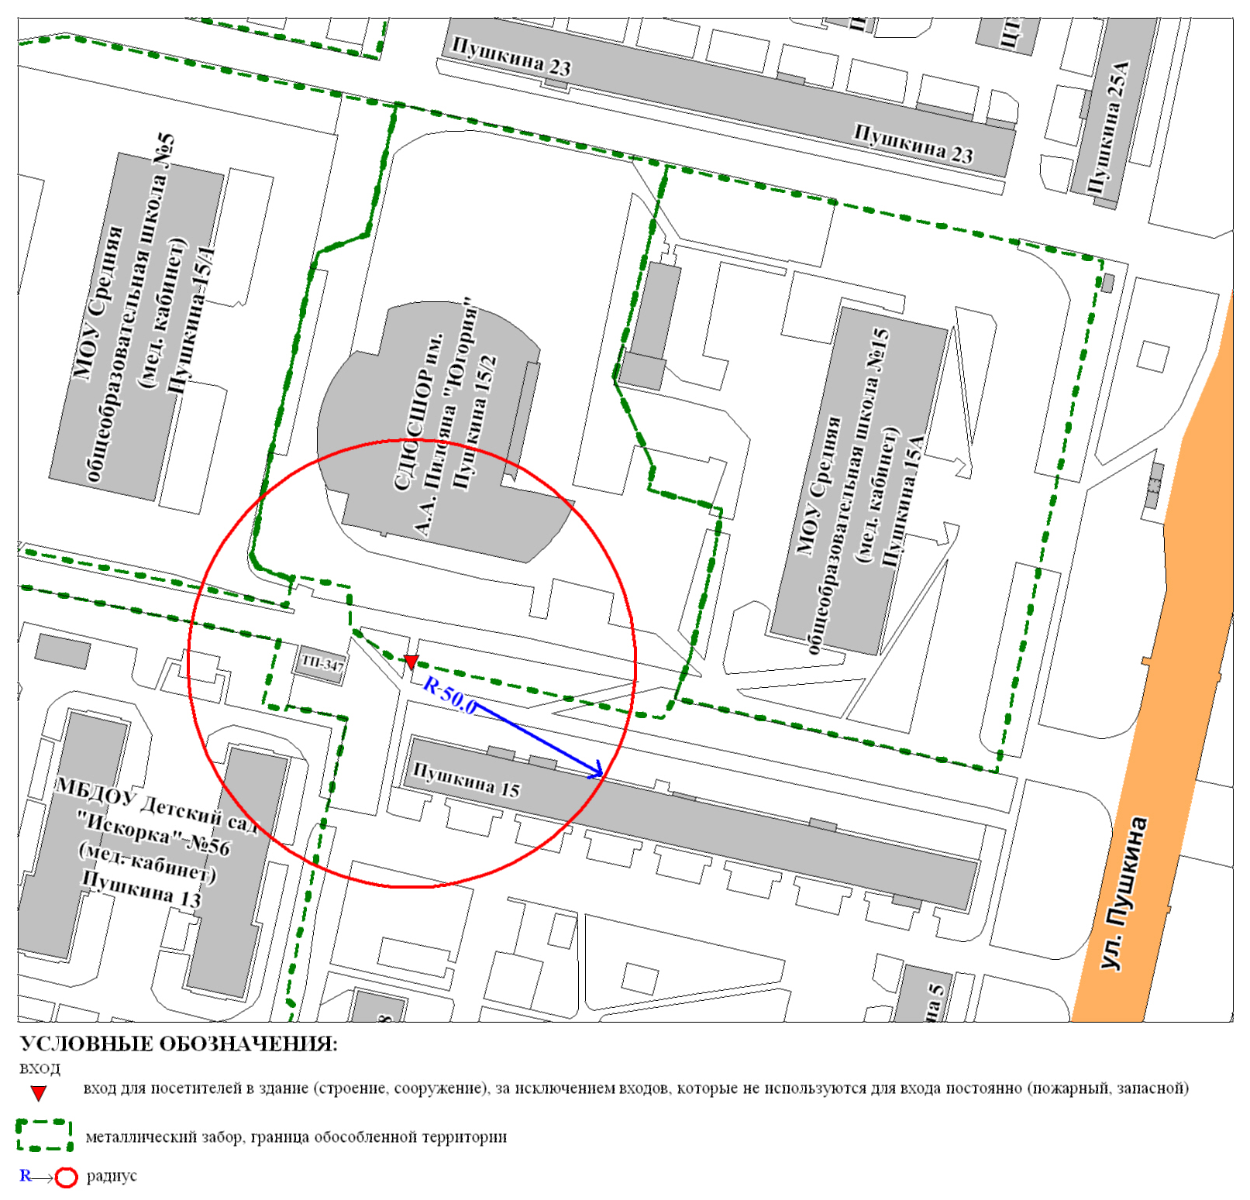
Приложение 3
к постановлению
Администрации города
от ____________ № __________

Схема
границ прилегающей территории к муниципальному бюджетному образовательному учреждению дополнительного образования детей
«Станция юных натуралистов»,
проезд Дружбы, дом 7
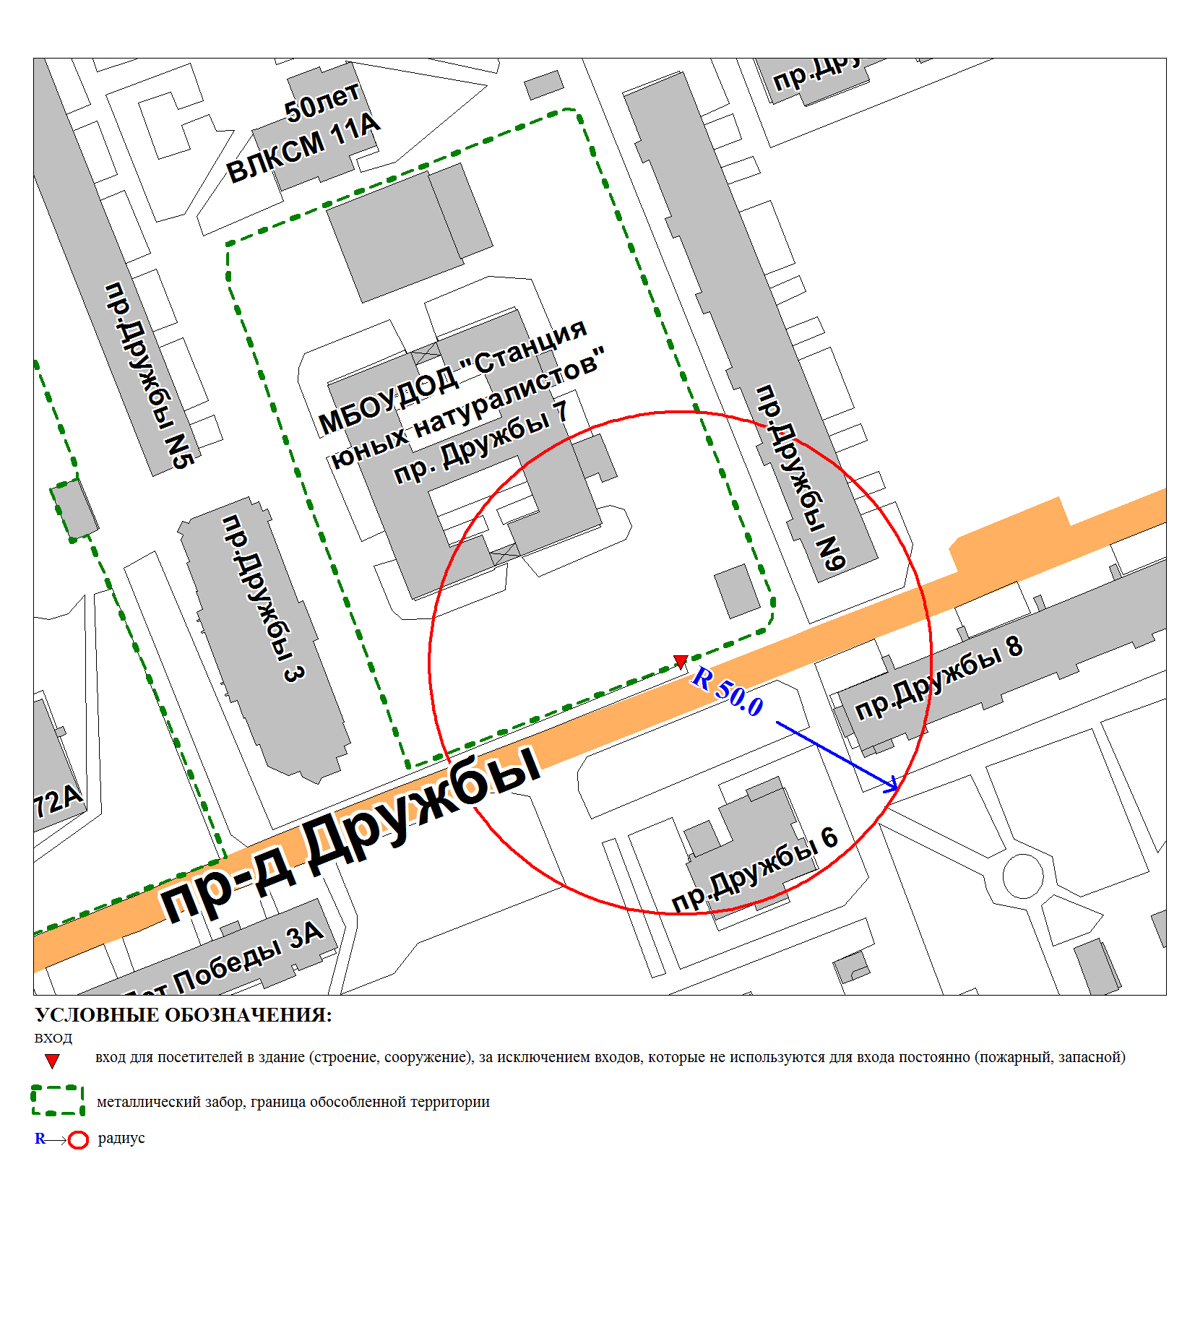
Приложение 4
к постановлению
Администрации города
от ____________ № __________

Схема
границ прилегающей территории к муниципальному бюджетному образовательному учреждению дополнительного образования детей Центр детского научно-технического творчества «Информатика+»,
улица Дзержинского, дом 6/1
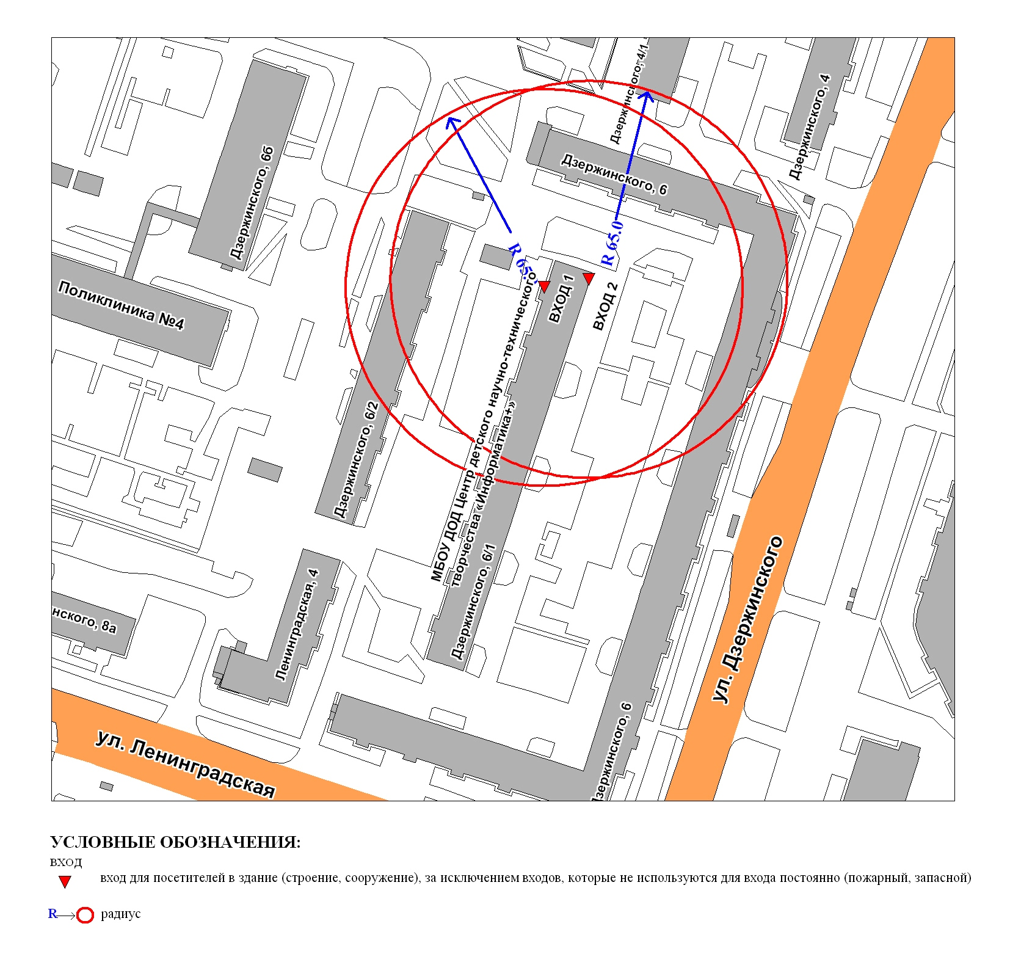
Приложение 5
к постановлению
Администрации города
от _____________ № __________

Схема
границ прилегающей территории к муниципальному бюджетному образовательному учреждению межшкольному учебному комбинату
«Центр индивидуального развития»,
улица Рабочая, дом 43

